**КРАТКОСРОЧНОЕ ПЛАНИРОВАНИ УРОКА МАТЕМАТИКИ В 5 КЛАССЕ НА ТЕМУ: «СЛОЖЕНИЕ И ВЫЧИТАНИЕ ОБЫКНОВЕННЫХ ДРОБЕЙ С РАЗНЫМИ ЗНАМЕНАТЕЛЯМИ»**

**Гирьева И.Ю.**

Учитель математики

КГУ «Общеобразовательная школа №1 г.Макинск»

(г.Макинск, Республика Казахстан)

|  |  |  |
| --- | --- | --- |
| **Раздел:** | **5.2A Действия над обыкновенными дробями** | |
| **ФИО педагога** | Гирьева Инна Юрьевна | |
| **Дата:** |  | |
| **Класс: 5** | **Количество присутствующих:** | **Количество отсутствующих:** |
| **Тема урока** | **Сложение и вычитание обыкновенных дробей с разными знаменателями.** | |
| **Цели обучения в соответствии  с учебной программой** | 5.1.2.18 выполнять сложение и вычитание дробей с разными знаменателями; | |
| **Цели урока** | **Все учащиеся смогут**: выполнять сложение вычитание дробей с разными знаменателями.  **Большинство учащихся будут уметь**: применять полученные знания при решении практических задач.  **Некоторые учащиеся смогут:** аргументировать, составлять задачи на сложение и вычитание обыкновенных дробей с разными знаменателями. | |

**Ход урока**

|  |  |  |  |  |
| --- | --- | --- | --- | --- |
| **Этап урока/ Время** | **Действия педагога** | **Действия ученика** | **Оценивание** | **Ресурсы** |
| Начало урока  2 мин  3 мин  4 мин | Организационный момент.  Приветствие. Проверка готовности к уроку. Настрой на урок. Упражнение "Фруктовый салат из дробей"  Картонные карточки с изображением фруктов и дробей (например, яблоки, бананы, апельсины) с разными дробными значениями (например, 1/2, 1/3, 1/4 и так далее).  Задача — "собрать салат", используя предложенные части фруктов, найти подходящую дробь. Это упражнение позволит создать настроение и рабочую атмосферу, и позволить выйти к теме и цели урока.  После цели и темы урока обговорить с детьми оценочные листы. Девиз урока **«С малой удачи начинается большой успех»** Наш сегодняшний урок является продолжением предыдущего урока. Цель урока: выполнять сложение и вычитание дробей с разными знаменателями, применять полученные знания при решении задач.  Для поднятия эмоционального фона используется прием **«Я смогу».**  Каждому учащемуся дается ладонь с надписями на каждом пальце, учащемуся нужно дополнить фразу, а в конце урока загнуть пальцы на ладони, и посмотреть то, что в итоге получилось. мизинец – хочу сегодня узнать … безымянный палец – мне сегодня будет (трудно,легко)… средний палец – мне сегодня понравится или не понравится урок? указательный палец – мои одноклассники сегодня будут работать (хорошо, плохо) большой палец – мое настроение сегодня Актуализация знаний На этапе актуализации знаний используется цифровой ресурс: <https://learningapps.org/>  Ссылка на цифровой ресурс: <https://learningapps.org/37435223> C:\Users\230915\AppData\Local\Temp\Rar$DIa788.13968\image-07-11-24-04-19.jpeg | Приветствуют учителя  Настраиваются на продуктивную работу на уроке  Ппроговаривают цель урока.   Задают вопросы  Переходят по ссылке, находят слова | Устный комментарий  Оценочный лист | Лист А4 Рабочий лист  Оценочный лист  C:\Users\230915\AppData\Local\Temp\Rar$DIa788.28151\image-07-11-24-04-19-1.jpeg |
| 5 мин  8 мин | **Разминка**  Для разминки каждому из учащихся нужно решить цепочку заданий $\frac{3}{5}$   + $\frac{1}{6}$ = + $\frac{2}{3}$ = + $\frac{1}{4}$ = $\frac{2}{3}$ - $\frac{2}{7}$ = - $\frac{2}{7}$ = - $\frac{1}{21}$ =  **Парная работа**  **Решение задач по сгенерированным картинкам искусственным интеллектом.** №1. Арман и Ильяс делают совместную работу - генерируют картинки через нейросеть, Арман сгенерировал 5/6 картинок через Fabula Al нейросеть, Ильяс сгенерировал 3/4 через Leonardo Al нейросеть. Какую часть картинок сгенерировали мальчики?  C:\Users\230915\AppData\Local\Temp\Rar$DIa788.33454\image-07-11-24-04-19-2.jpeg  №2. Инженер-конструктор спроектировал 5/9 модели станка. А инженер-строитель спроектировал 4/7 модели моста. Кто из инженеров спроектировал больше моделей и на сколько?  C:\Users\230915\AppData\Local\Temp\Rar$DIa788.43430\image-07-11-24-04-19-5.jpeg  №3. Два инженера изобрели конструкцию автомобиля. Один инженер в один день изобрел 7/11 автомобиля, а второй инженер на 3/7 больше, чем первый. Какую часть конструкции изобрели оба инженера?  **C:\Users\230915\AppData\Local\Temp\Rar$DIa788.47358\image-07-11-24-04-19-3.jpeg C:\Users\230915\AppData\Local\Temp\Rar$DIa788.166\image-07-11-24-04-19-4.jpeg** | Решают задания на сложение и вычитание дробей  Решают задания в парах | Оценочный лист  Оценочный лист | Приложение |
| 10 мин | **Групповая работа** Деление на группы. В начале урока каждый учащийся перед началом урока берет карточку, на которой изображены правильные дроби, неправильные дроби, смешанные числа и целые числа. Таким образом учащиеся образуют 4 группы. **Задания для групп (работа с учебником) 1.   2.**    **3.** | Делятся на группы    Выполняют задания в группах | Оценочный лист | Приложение |
| 10 мин | **Индивидуальная работа**   1. Периметр треугольника равен 17/8 м, одна его сторона 3/4 м, вторая – 4/7 м. Найдите его третью сторону. 2. Выполнив задание, вы узнаете интересный факт о Китае   C:\Users\230915\Downloads\image-07-11-24-07-08.jpeg | Решают задания индивидуальной работы | Оценочный лист | Приложение |
| 3 мин | **Рефлексия** Для проведения рефлексии вернемся к началу нашего урока, возьмите ладошки, на которых вы делали записи в начале урока, загните пальчики, на которых запись соответствует . Сильно ли отличаются записи которые вы сделали? Удалось ли вам достичь того, чего вы хотели в начале урока? Довольны ли вы своей работой и работой своих одноклассников? **Каждый учащийся берет маленькую батарейку (желтая, зеленая, красная) и клеит ее к большой батарейке.**  C:\Users\230915\Downloads\14f1a158-e3d2-4c25-b3cc-7fa850405282.jpg  **Домашнее задание** Придумать и решить 5 примеров по теме и 1 задачу. | Подводят итог урока    Записывают домашнее задание  Задают вопросы по домашнему заданию |  |  |

Оценочный лист (самооценивание) ФИ ___________________

|  |  |  |  |  |  |  |  |  |
| --- | --- | --- | --- | --- | --- | --- | --- | --- |
| № | Вид деятельности | Баллы за каждый вид работы | | | | | | |
| 4 | 5 | 6 | 7 | 8 | 9 | 10 |
| 1 | **Актуализация знаний**  [**https://learningapps.org/**](https://learningapps.org/) |  |  |  |  |  |  |  |
| 2 | **Разминка** |  |  |  |  |  |  |  |
| 3/1 | **Решение задач по сгенерированным картинкам искусственным интеллектом. №1** |  |  |  |  |  |  |  |
| 3/2 | **Решение задач по сгенерированным картинкам искусственным интеллектом. №2** |  |  |  |  |  |  |  |
| 3/3 | **Решение задач по сгенерированным картинкам искусственным интеллектом. №3** |  |  |  |  |  |  |  |
| 4 | решаю задания на сложение |  |  |  |  |  |  |  |
| решаю задания на вычитание и сложение |  |  |  |  |  |  |  |
| верно решаю задания № 3 |  |  |  |  |  |  |  |
| 5 | **Индивидуальная работа**  Решение задач |  |  |  |  |  |  |  |

Рабочий лист

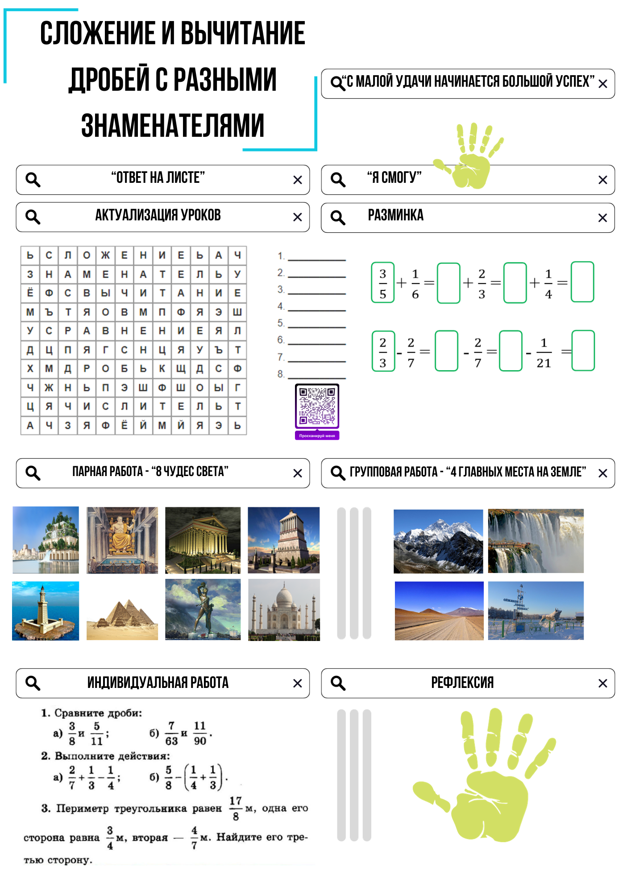

**Список использованной литературы**

1. Цифровой ресурс: <https://learningapps.org/>
2. Искусственный интеллект, Gamma
3. Учебник «Математика 5», А.Е.Абылкасымов, Т.П.Кучер, З.А.Жумагулова Алматы Мектеп 2017г
4. Дидактический материал